Selbstbewusst: Jeder Zweite sagt, er würde die Führerscheinprüfung erneut bestehen
- 50,9 Prozent der Autofahrer in der Schweiz glauben, die Führerscheinprüfung auf Anhieb erneut zu bestehen
- Autofahrer in der Westschweiz sind besonders zuversichtlich
- Das ergab eine GfK-Studie im Auftrag von Continental Suisse SA zum Thema Fahrsicherheit
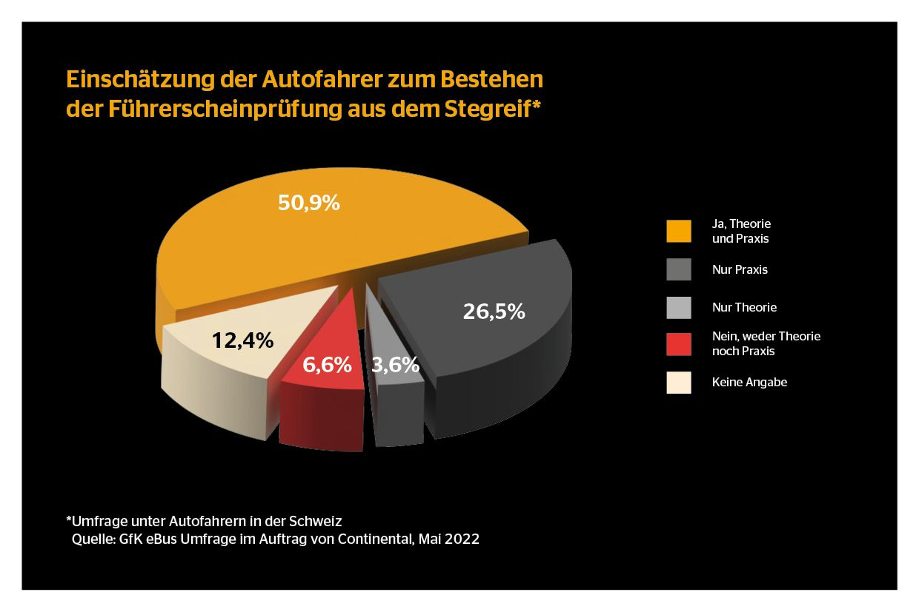
Dietikon, 18. Oktober 2022. Verkehrssituationen, Sicherheitsabstände und Berechnungen von Reaktions-, Brems- und Anhaltewegen – wenn die Führerscheinprüfung schon Jahre her ist, kann so manches in Vergessenheit geraten. Würden Sie eine erneute Prüfung ohne jegliche Vorbereitung also erfolgreich ablegen? Bei einer Wiederholung aus dem Stegreif traut sich mehr als die Hälfte der Autofahrer in der Schweiz (50,9 Prozent) zu, dass sie die Führerscheinprüfung erneut bestehen würden. Das ergab eine repräsentative GfK-Online-Umfrage im Auftrag des Technologieunternehmens Continental Suisse SA.
Autofahrer aus der Westschweiz sind besonders zuversichtlich
26,5 Prozent der Befragten sagen von sich, dass sie ohne Vorbereitung wahrscheinlich nur die Praxisprüfung bestehen würden. Lediglich 3,6 Prozent trauen sich hingegen nur das Meistern der Theorieprüfung des Führerscheins zu. Und 6,6 Prozent würden sowohl die Theorie- als auch Praxisprüfung nach eigener Angabe wahrscheinlich nicht ad hoc bestehen. Auffällig: Autofahrer in der Westschweiz sind eher von ihren Fahrkünsten überzeugt: 57,7 Prozent sind zuversichtlich, dass ihr praktisches und theoretisches Wissen ausreichen würde, um die Fahrprüfung erneut zu bestehen. In der Deutschschweiz sind davon nur 48,6 Prozent überzeugt. Unterscheide zeigen sich auch bei den Altersgruppen: Von 30-49-Jährigen sind 55,9 Prozent davon überzeugt, beide Teile der Führerscheinprüfung erneut bestehen zu können, bei den 50-74-Jährigen behaupten dies nur 44,8 Prozent.
Dass das Auffrischen des eigenen Fahrsicherheitswissens sinnvoll ist, bestätigt Beat Möschler, Pneuexperte von Continental Schweiz: « Verschiedene Schweizer Organisationen wie der TCS oder Fahrschulen bieten Auffrischungskurse zum Verhalten im Strassenverkehr an, um Auto- und Töfffahrern wieder mehr Selbstvertrauen und Sicherheit zu vermitteln. »
Continental entwickelt wegweisende Technologien und Dienste für die nachhaltige und vernetzte Mobilität der Menschen und ihrer Güter. Das 1871 gegründete Technologieunternehmen bietet sichere, effiziente, intelligente und erschwingliche Lösungen für Fahrzeuge, Maschinen, Verkehr und Transport. Continental erzielte 2021 einen Umsatz von 33,8 Milliarden Euro und beschäftigt aktuell mehr als 190.000 Mitarbeiterinnen und Mitarbeiter in 58 Ländern und Märkten. Am 8. Oktober 2021 hat das Unternehmen sein 150-jähriges Jubiläum gefeiert.
Der Unternehmensbereich Tires verfügt über 24 Produktions- und Entwicklungsstandorte weltweit. Continental ist einer der führenden Reifenhersteller und erzielte im Geschäftsjahr 2021 in diesem Unternehmensbereich mit mehr als 57.000 Mitarbeitern einen Umsatz in Höhe von 11,8 Milliarden Euro. Continental ist einer der Technologieführer im Bereich der Reifenproduktion und bietet eine breite Produktpalette für Personenkraftwagen, Nutz- und Spezialfahrzeuge sowie Zweiräder an. Durch kontinuierliche Investitionen in Forschung und Entwicklung leistet Continental einen wichtigen Beitrag zu sicherer, wirtschaftlicher und ökologisch effizienter Mobilität. Das Portfolio des Reifenbereichs umfasst dazu Dienstleistungen für den Reifenhandel und für Flottenanwendungen sowie digitale Managementsysteme für Reifen.

Kontakt für Journalisten

Renata Wiederkehr
Manager Brand Communications
PR, Events, Sponsoring
Continental Suisse SA
Telefon: + 41 (0) 44 745 56 55
E-Mail: renata.wiederkehr@conti.de
www.continental-reifen.ch

Diese Pressemitteilung ist in den folgenden Sprachen verfügbar: Deutsch, Französisch

Webseite: www.continental-reifen.ch
Presseportal: www.continental-presse.de
Mediathek: www.continental.de/mediathek

Bilder und Bildunterschriften
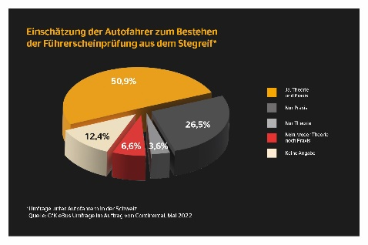 | In der Schweiz glaubt jeder Zweite, die Führerscheinprüfung erneut aus dem Stegreif bestehen zu können.  .  .

Im Auftrag des Technologieunternehmens Continental Suisse SA wurden mit dem GfK eBUS® 1.005 Personen ab einem Alter von 16 Jahren befragt, welche die Schweizer Bevölkerung repräsentieren, davon 847 Autofahrer.

